音乐学院简介

1、学院简介
滁州学院音乐学院始创于1979年，是安徽省首批开设音乐专业的院（部）之一，已有45年的办学历史。目前，音乐学专业本科全日制在校生共554人。学院于2005年开始音乐学本科专业的办学，先后获批教育部高校音乐学专业新课程改革试点院部、全国“三八红旗集体”，教育部“中华优秀传统文化传承基地”，省级一流本科专业建设点、“凤阳花鼓”省级教学团队等。
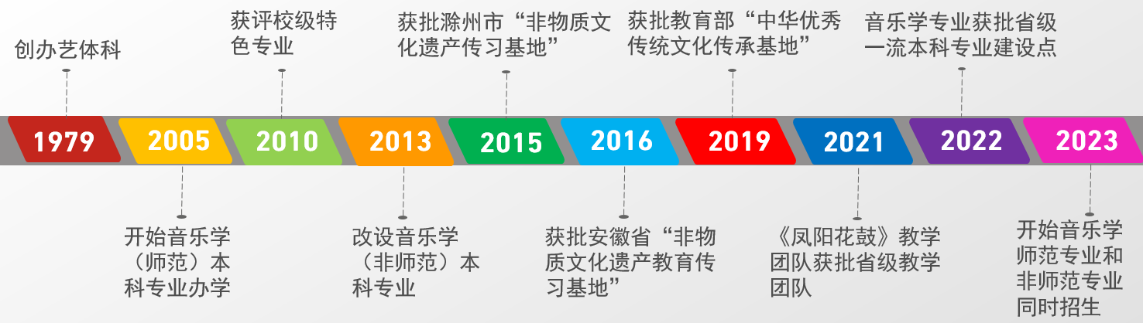

2、杰出校友
近年来，学院立足于社会需求和人才培养职业背景，通过改革与探索，在增强学生的理论知识、实践能力和社会竞争力方面收到了良好效果，四十年来已为社会输送合格毕业生近3000人，人才培养质量受到了用人单位的好评。

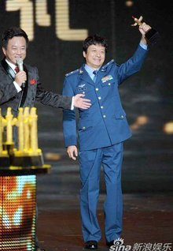

舒楠，音乐学院1992届毕业生，著名作曲家，曾获得第14届电影华表奖优秀电影音乐奖、中宣部“五个一工程”奖、第26届中国电影金鸡奖最佳音乐奖等奖项，代表作有：电影《建国大业》作曲，电影《让子弹飞》作曲，电影《建党伟业》作曲等；歌曲《不忘初心》 、《新的天地》《灯火里的中国》等。

3、招生专业
音乐学专业（教育部“中华优秀传统文化传承基地”、省级一流本科专业建设点、校级特色专业）
专业培养目标：本专业培养德、智、体、美全面发展，适应社会对艺术人才培养的需求，掌握音乐理论知识、具备较强的演奏、演唱技能，能够组织和开展各类音乐活动，具有较高专业素质和一定音乐教育教学研究能力的应用型专门人才。
主要课程：基本乐理、视唱练耳、声乐、钢琴、多声部音乐分析与写作、歌曲写作与改编、中国音乐史与名作赏析、西方音乐史与名作赏析、中国民族音乐、外国民族音乐、合唱与指挥、形体舞蹈训练、舞蹈编导、艺术概论、计算机音乐、音乐课件制作、作曲、录音技术等课程。
就业方向：毕业生可从事企事业单位宣传和策划、音乐培训机构专业培训及管理、中小学音乐教学以及与文化艺术产业相关联的职业。
历年录取分数线：近三年来，音乐学专业录取综合分情况如下：
年份 | 2023年 |  |  | 2022年 |  |  | 2021年
类别 | 最高分 | 平均分 | 最低分 | 最高分 | 平均分 | 最低分 | 最高分 | 平均分 | 最低分
音乐类 | 707.33 | 704.2 | 701.73 | 707.1 | 703.8 | 700.9 | 695.03 | 678.3 | 669.5

在2023年6月软科研究院发布的《2023中国大学专业排名》中，我院音乐学专业排名Ｂ+，是省内获评B+及以上的四所高校之一。
层次 | 省份 | 学校名称
A | 安徽省 | 安徽师范大学
B+ | 安徽省 | 淮北师范大学
B+ | 安徽省 | 合肥师范学院
B+ | 安徽省 | 滁州学院

4、师资队伍
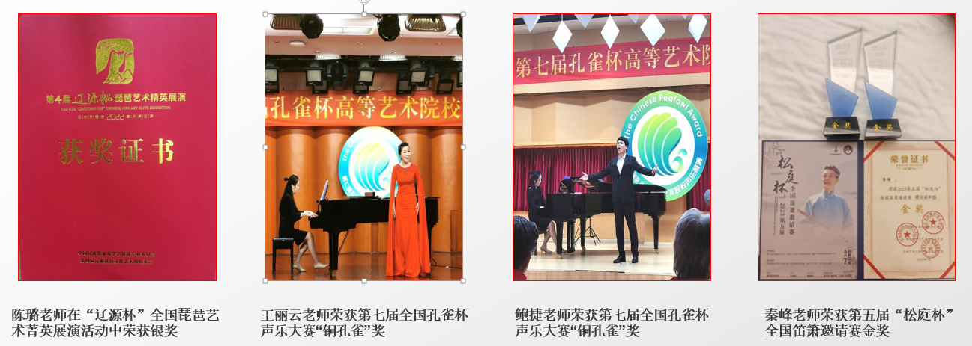
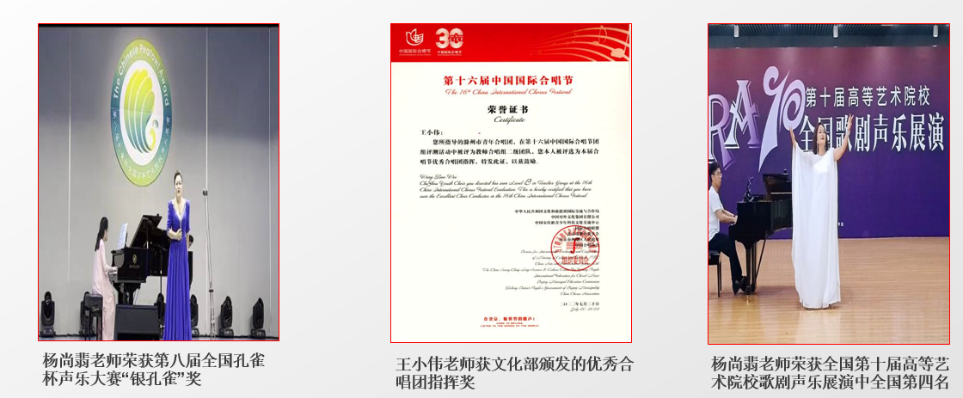
学院拥有一批职称、学历、学缘结构合理的高素质师资队伍。现有专任教师46人，其中教授1人、副教授16人，博士6人（含1人在读），硕士34人，中国音乐家协会会员5人，省级教学团队1个，省级思政名师1人，市级专业协会主席2人，市级非遗传承人3人，校学术科技带头人后备人选1人、校级优秀中青年骨干教师6人，校“最受欢迎的好老师”2人。近五年来，教师主持省厅级项目37项，校级教科研项目45项，获安徽省教学成果奖4项，校级教学成果奖3项，教师发表论文100余篇，师生共获得国际、国家、省、市级以上各类专业比赛奖励100余项。
5、办学条件
近几年来，音乐学院也注重不断改善教学条件，建立音乐学实习实训中心，包括：专业音乐厅、多功能排练厅、MIDI实验室、录音实验室、数码钢琴实验室与钢琴器乐琴房、舞蹈房、合唱教室等专业教学场所及136间练习琴房，教学硬件设施与办学保障体系较为完善。

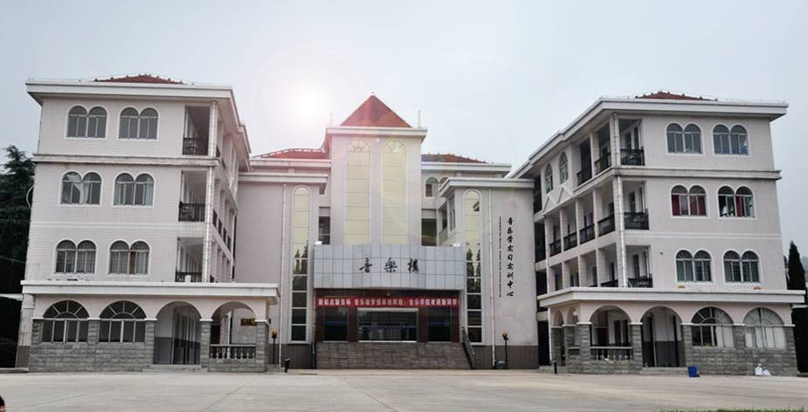
音乐学院音乐学实习实训中心

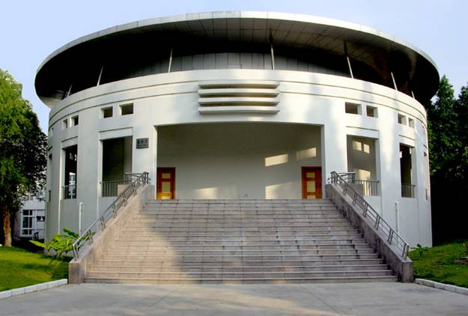
滁州学院音乐厅

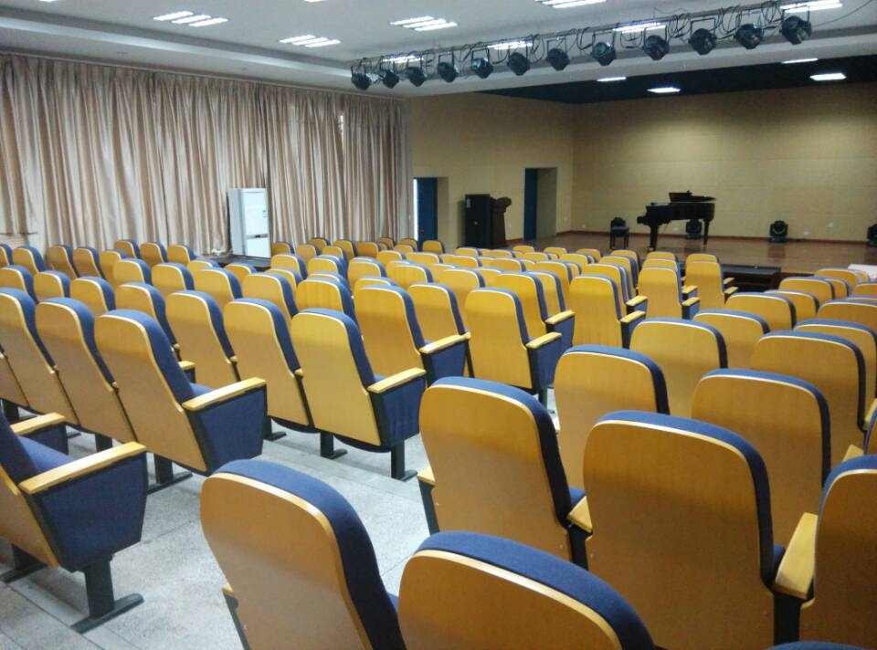
音乐学院多功能排练厅

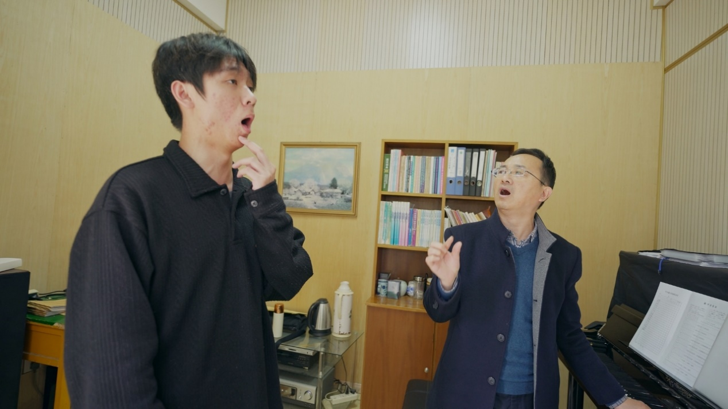
音乐学院教师琴房

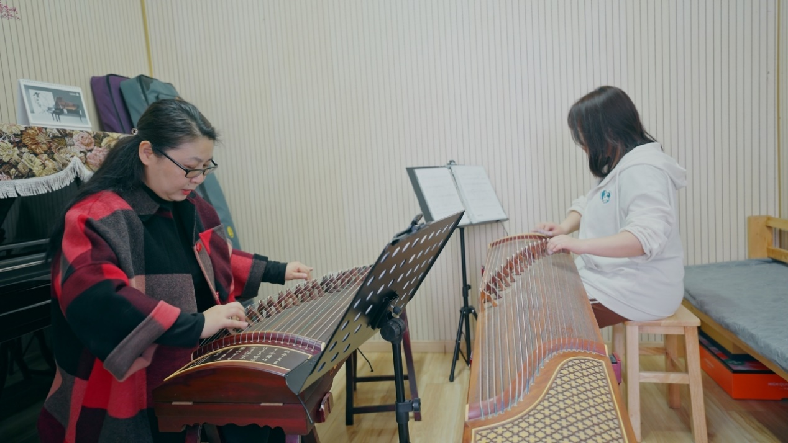
音乐学院教师琴房

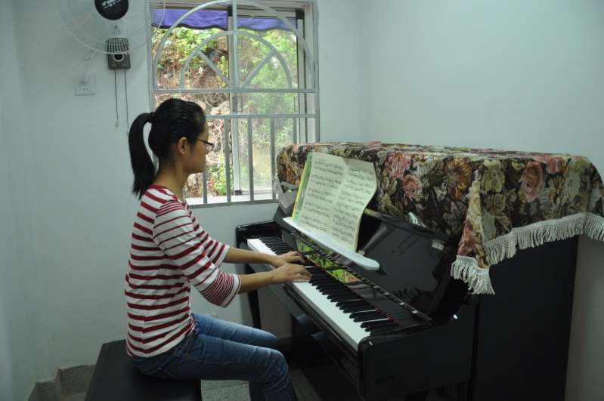
音乐学院学生琴房

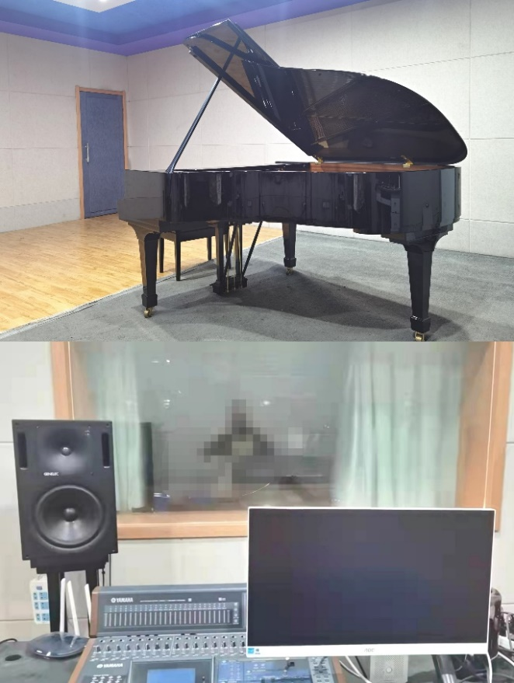
音乐学院录音室
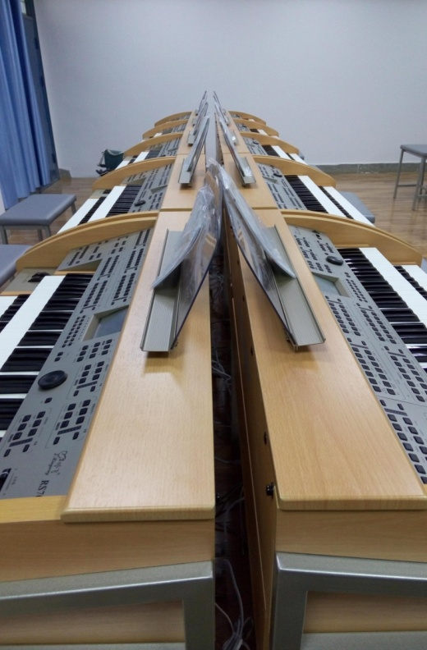
双排键教室
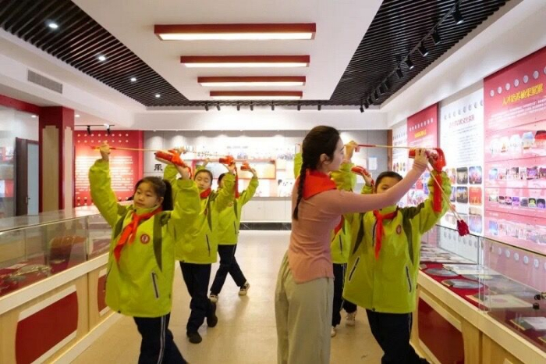
教育部“中华优秀传统文化传承基地”凤阳花鼓展厅

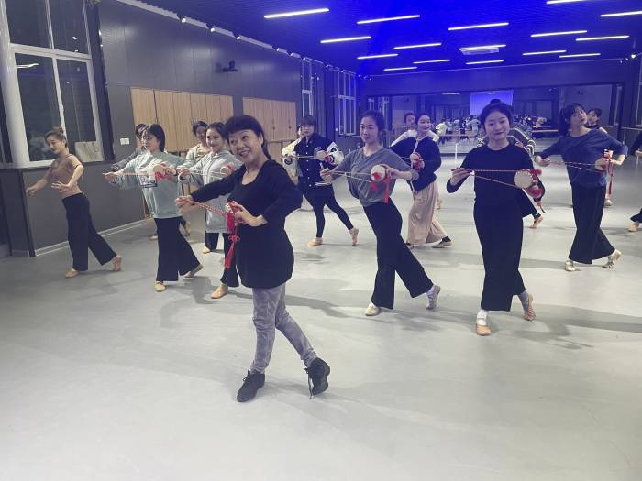
凤阳花鼓剧目创编室

6、实践教学
学院围绕应用型人才培养目标，以培养学生的实践能力和创新能力为主线，专业技能课程全部围绕实践教学展开，积极为学生搭建艺术实践平台。

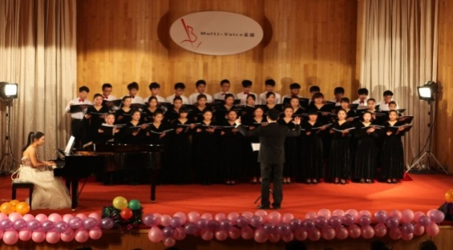
（1）组建团队

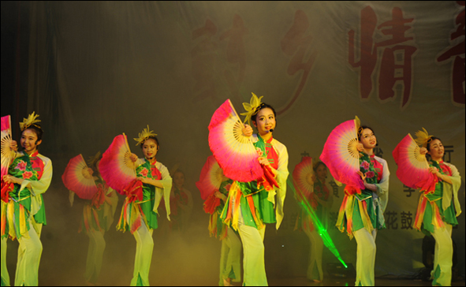
合唱团

花鼓艺术团
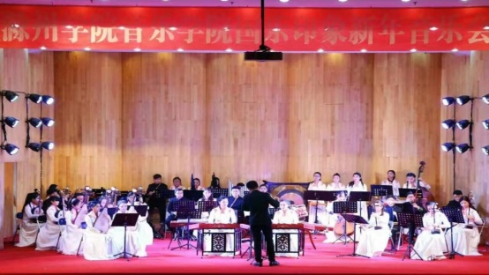
花鼓艺术团

民族管弦乐团

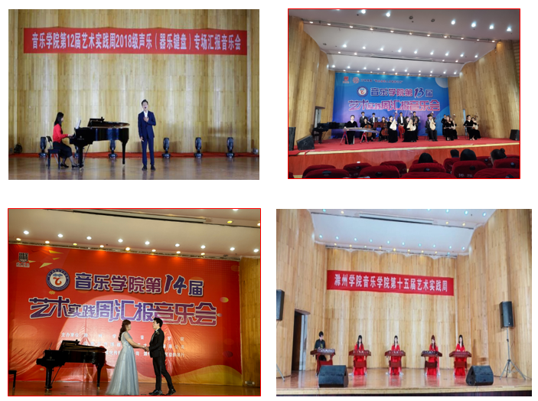
（2）校内实践
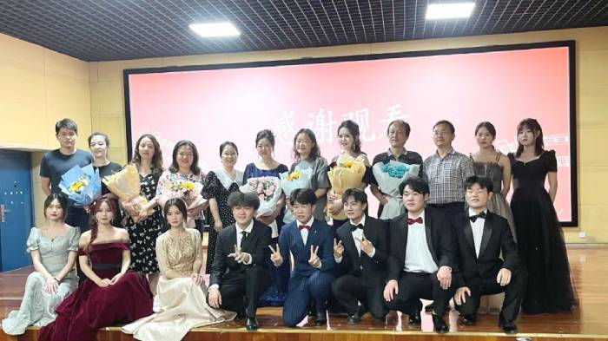
艺术实践周
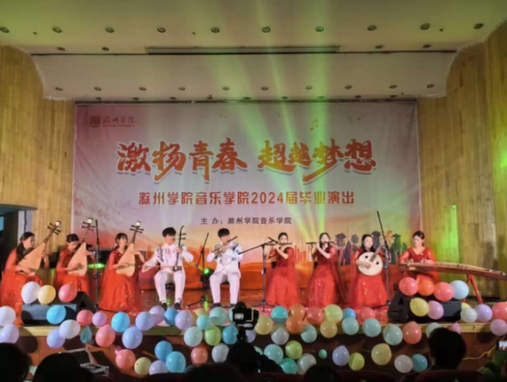
毕业演出 师生音乐会

7、学术交流
学院积极举办各类学术交流活动。通过一系列专业活动，拓展了师生专业视野和素养，提升办学层次和水平。

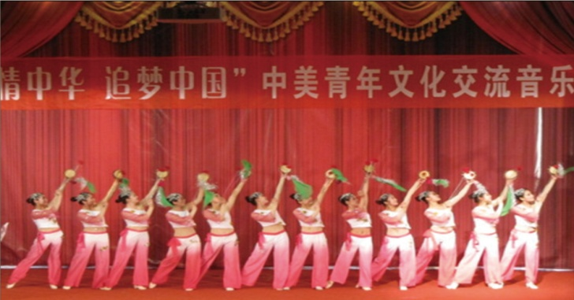

中美文化交流音乐会
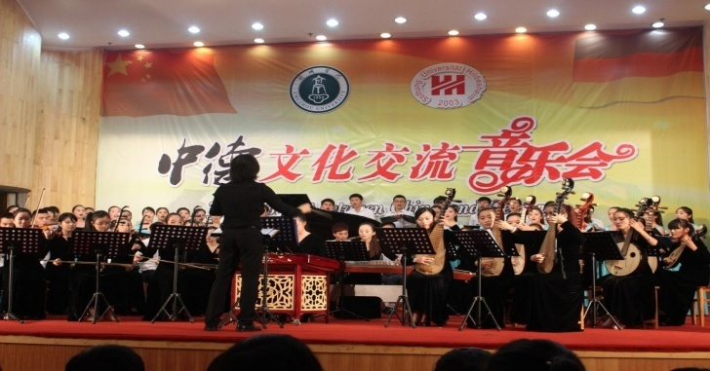

中德文化交流音乐会

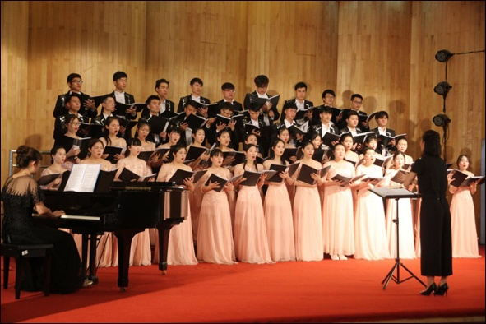

苏州科技大学音乐学院联合举办合唱专场音乐会
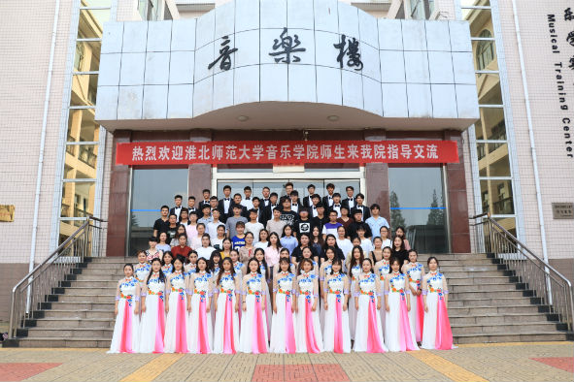
与淮北师范大学音乐学院交流演出

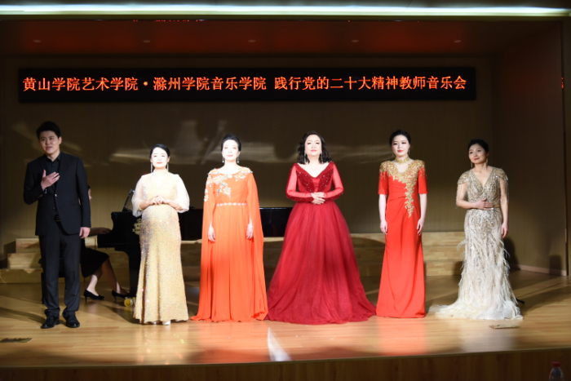
与黄山学院共同举办教师专业交流音乐会
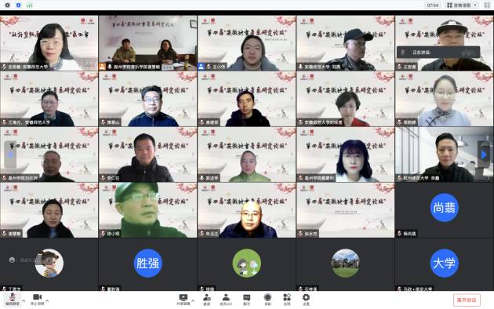
举办第四届安徽地方音乐研究论坛

8、服务社会
学院加大校地、校企的产学研合作力度，紧密对接地方文化发展和社会需求，提升服务水平。

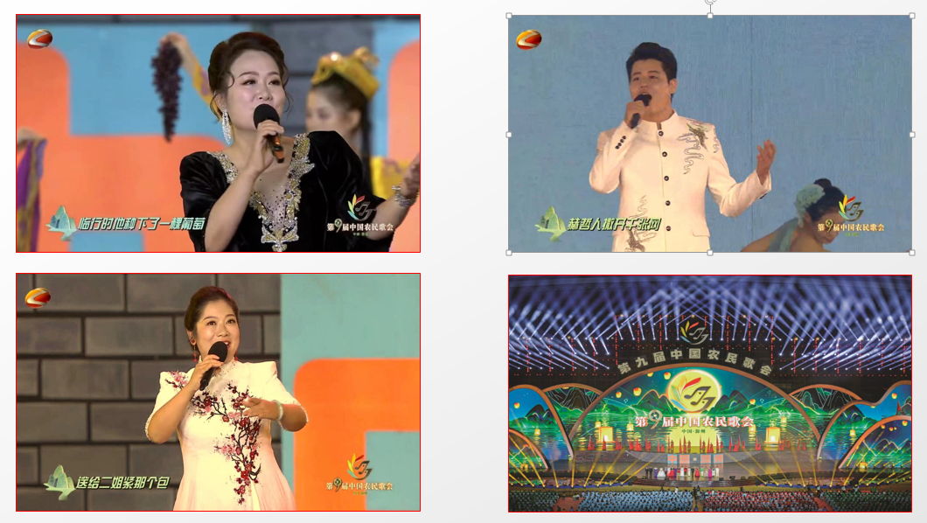
连续参加九届中国农民歌会演出
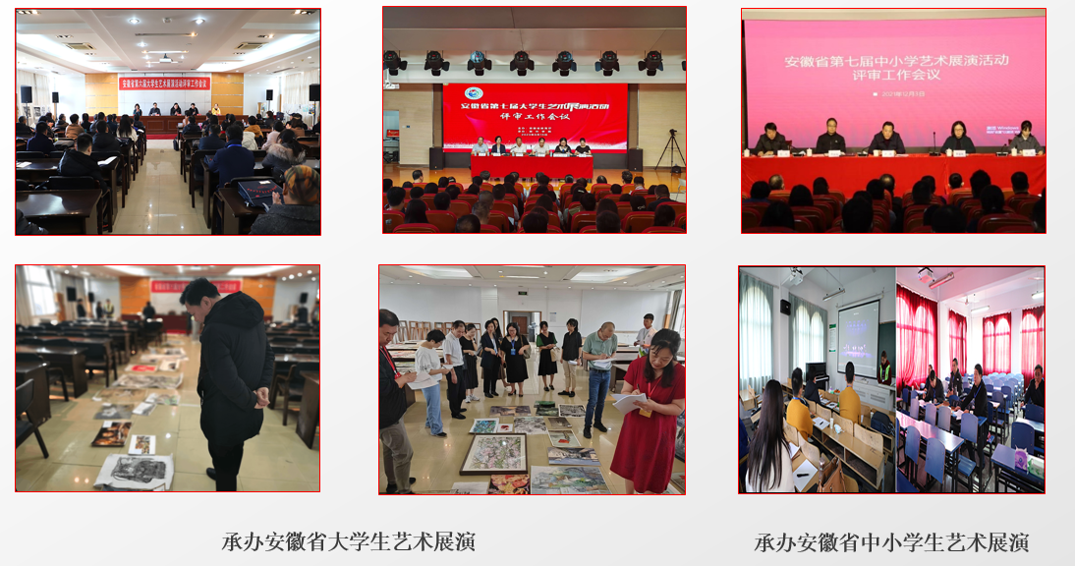
连续承办安徽省第五、六、七届大学生艺术展演活动和安徽省第六、七、八届中小学生艺术展演活动
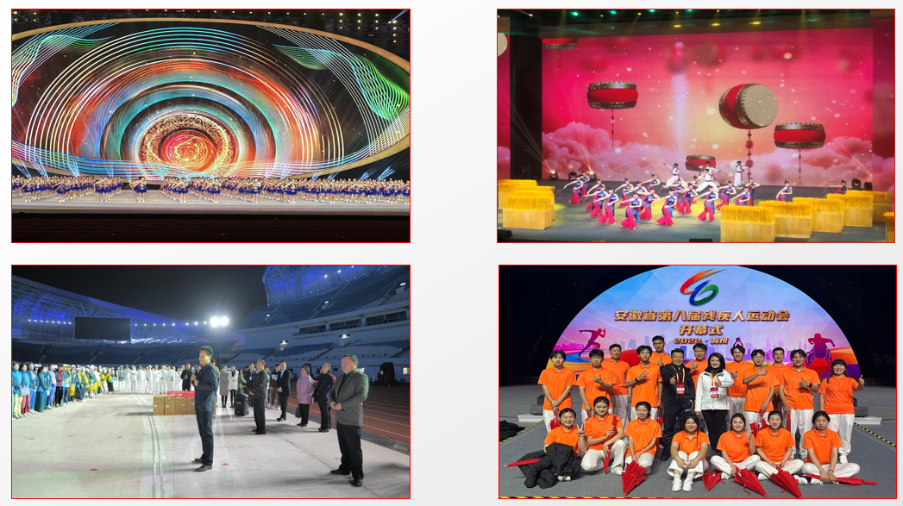
参与安徽省第十五届运动会、残运会和民族运动会的开闭幕式演出

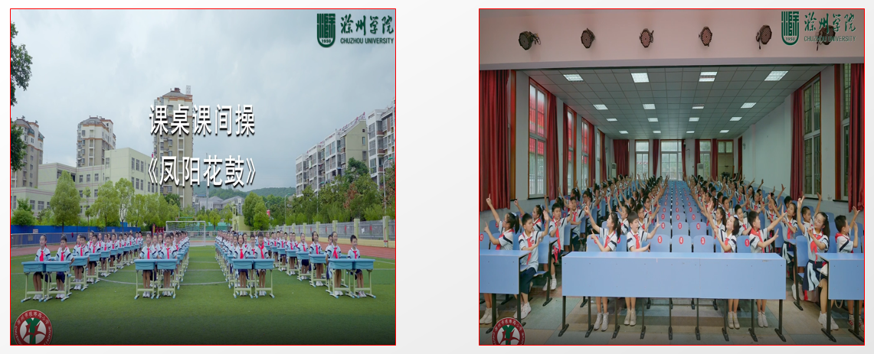
为滁州市中小学开发全国首套凤阳花鼓“课桌课间操”

9、特色项目
我院“花鼓艺术团”于2011年获批承担了由安徽省教育厅主办的“高雅艺术进校园”系列演出活动，迄今为止已在全省各高校巡回演出了51场。多年来，我院“凤阳花鼓”艺术的传播工作也得到了媒体的大量关注和报道，中央电视台大型纪录片《花鼓纪》来我院进行了独家采访，“学习强国”平台对我校凤阳花鼓传承工作也进行了宣传报道。2019年，花鼓艺术团圆满完成国务院台办重点交流项目，赴台湾省新北、台北、高雄三市的高校及中小学巡演，开创了安徽省高校对台湾高校文化交流的先河。2019年，在新中国成立70周年阅兵式后的群众游行中，我院四名学生在 “美好安徽”彩车上表演凤阳花鼓，展示安徽形象。

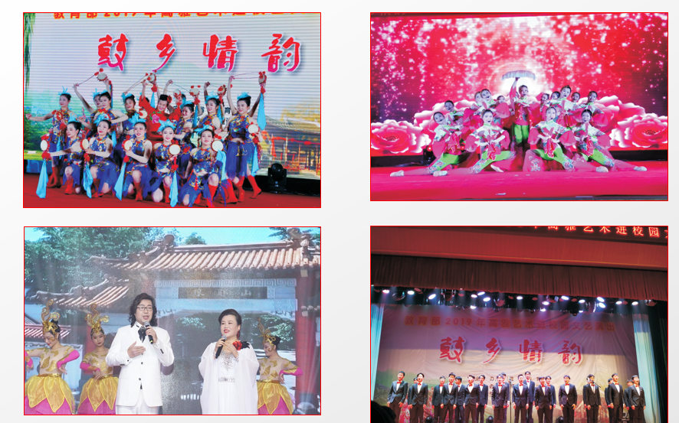
高雅艺术进校园专场文艺演出

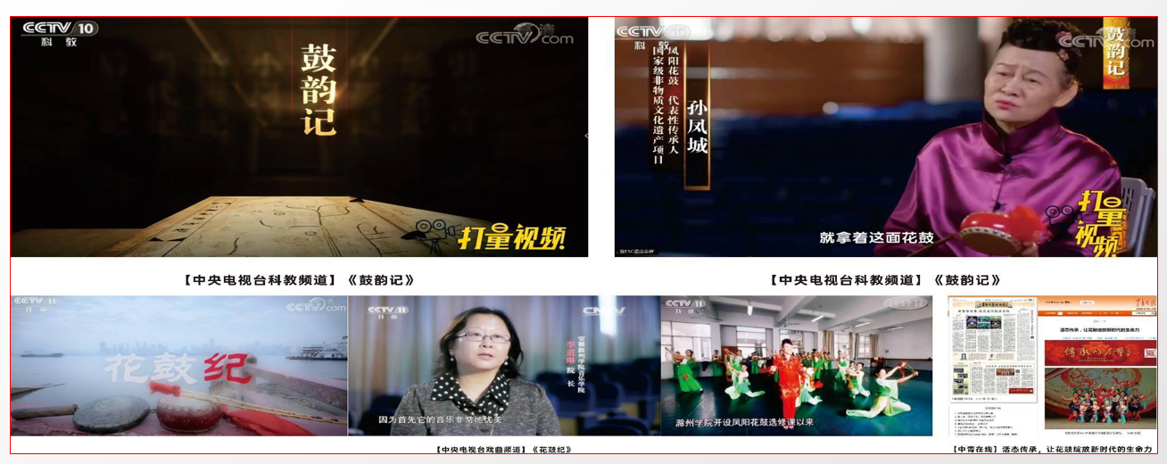
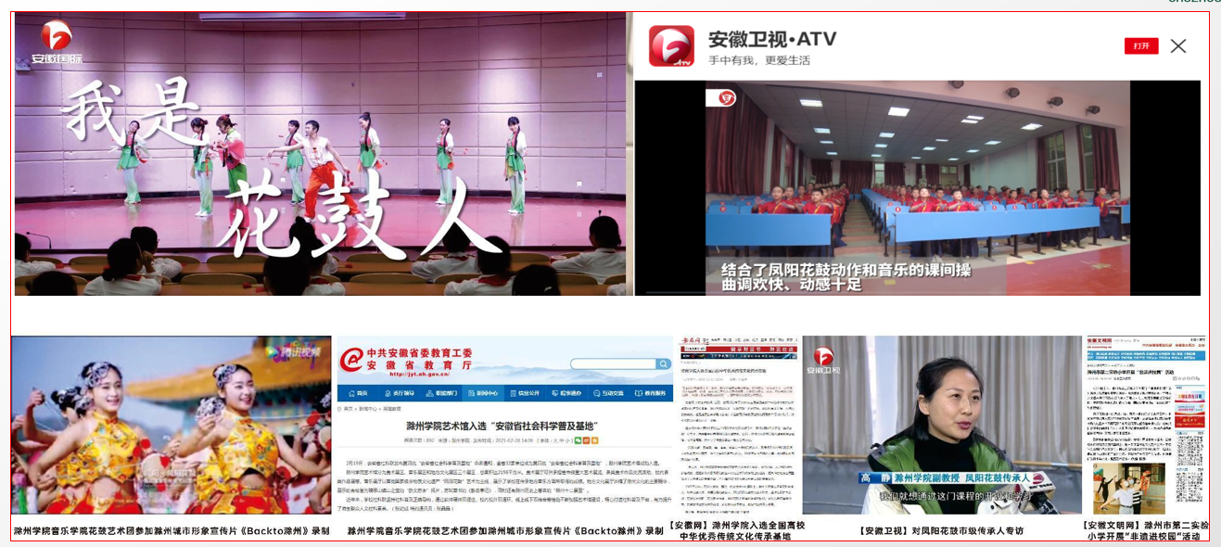

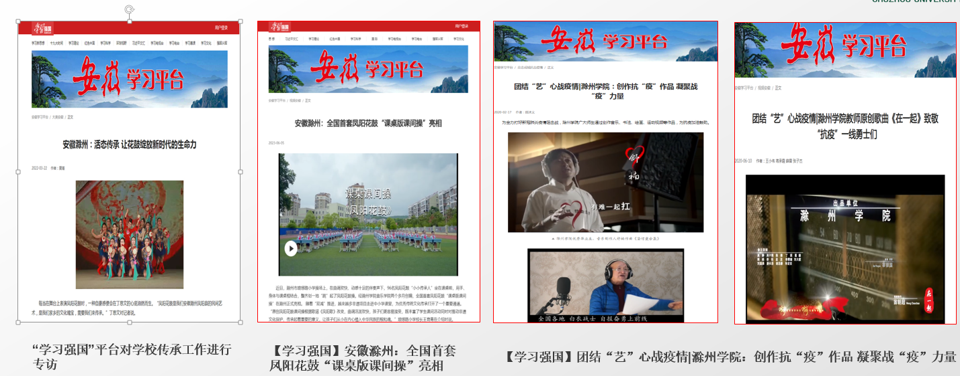
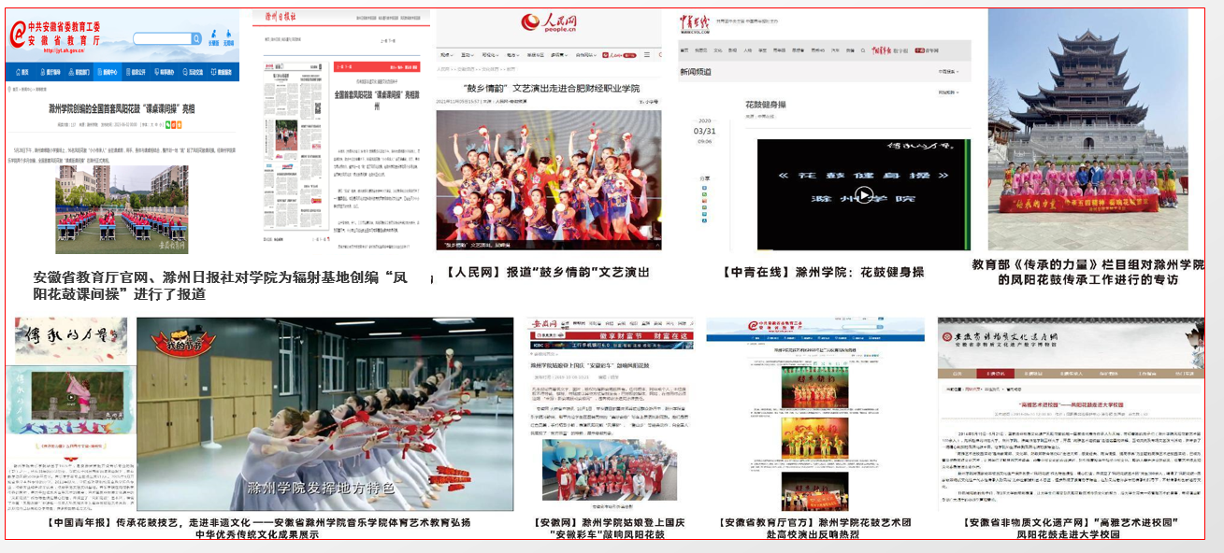

媒体平台对我校凤阳花鼓传承工作进行宣传报道

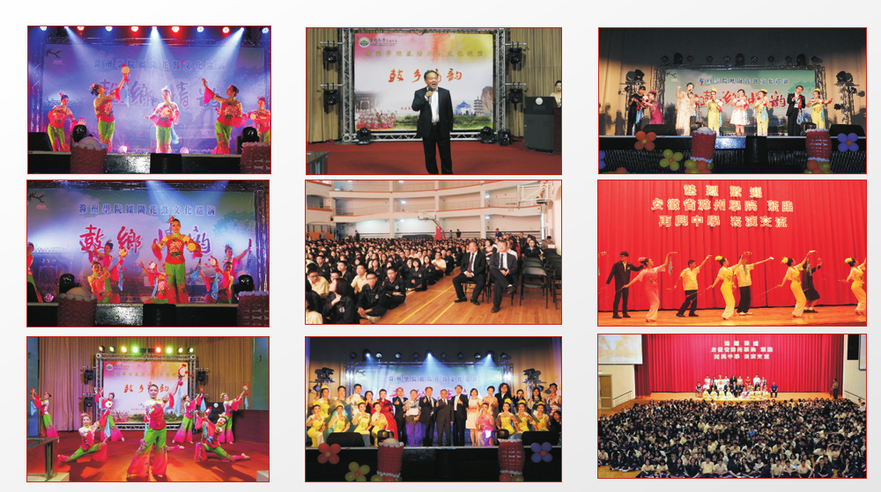
我校“鼓乡情韵”凤阳花鼓艺术团赴台湾巡演
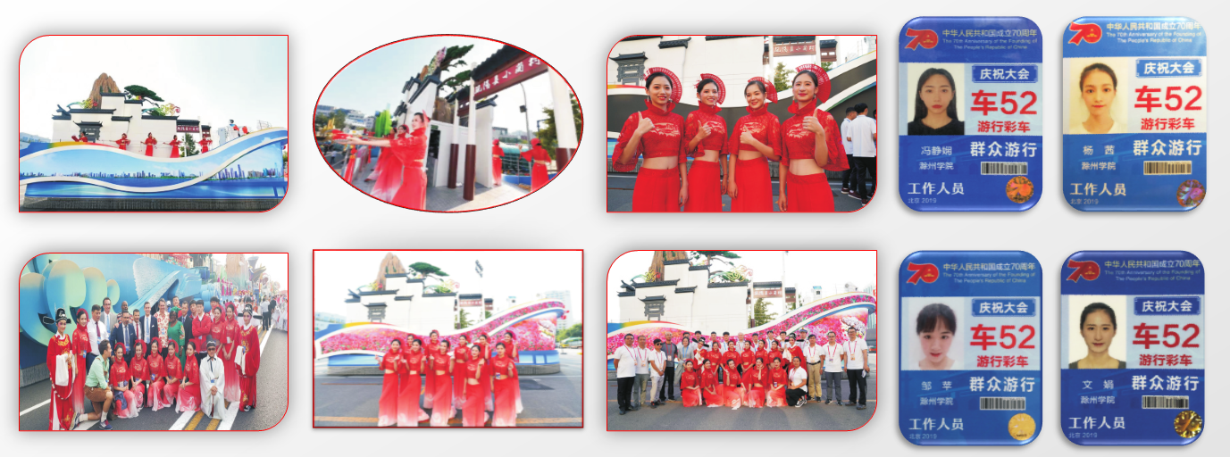
我校学子国庆大典上表演凤阳花鼓展示安徽形象

崇德 学艺 修身
滁州学院音乐学院欢迎您！

